Spett.le Italcementi
Heidelberg Cement Group
Stabilimento di Colleferro
c.a. Sig. Genito Nicola

Oggetto: Specifiche aziendali R.E.M. SRL

In ottemperanza alle vigenti disposizioni di legge, siamo a trasmetterVi i nostri dati ai fini della fatturazione elettronica:

Denominazione: R.E.M. S.R.L.
Via Ferruccia, 16/A 03010 Patrica (Fr.)
TEL. 0775/830116 - FAX 0775/839345
e-mail : amministrazione@rem-motori.it - info@rem-motori.it
Partita I.V.A.: 02240470605
C.C.I.A.A. 138995
Codice Fiscale: 02240470605
Indirizzo PEC: rem-motori@messaggipec.it
codice univoco per fatturazione elettronica: M5UXCR1

Comunichiamo altresì che il metodo di pagamento concordato è a mezzo R.D. 120 GG D.F.F.M. appoggiando i pagamenti sulla seguente banca:

UNICREDIT BANCA DI ROMA
ABI 02008 - CAB 14809
C.C. 000400004369 CIN. R
Codice iban: IT 35 R 02008 14809 000400004369
BIC SWIFT UNCRITM1779

L’occasione è gradita per porgere i migliori saluti.

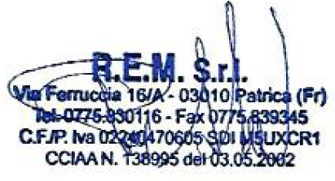
Firma del Rapp. Legale
Adele Pace

